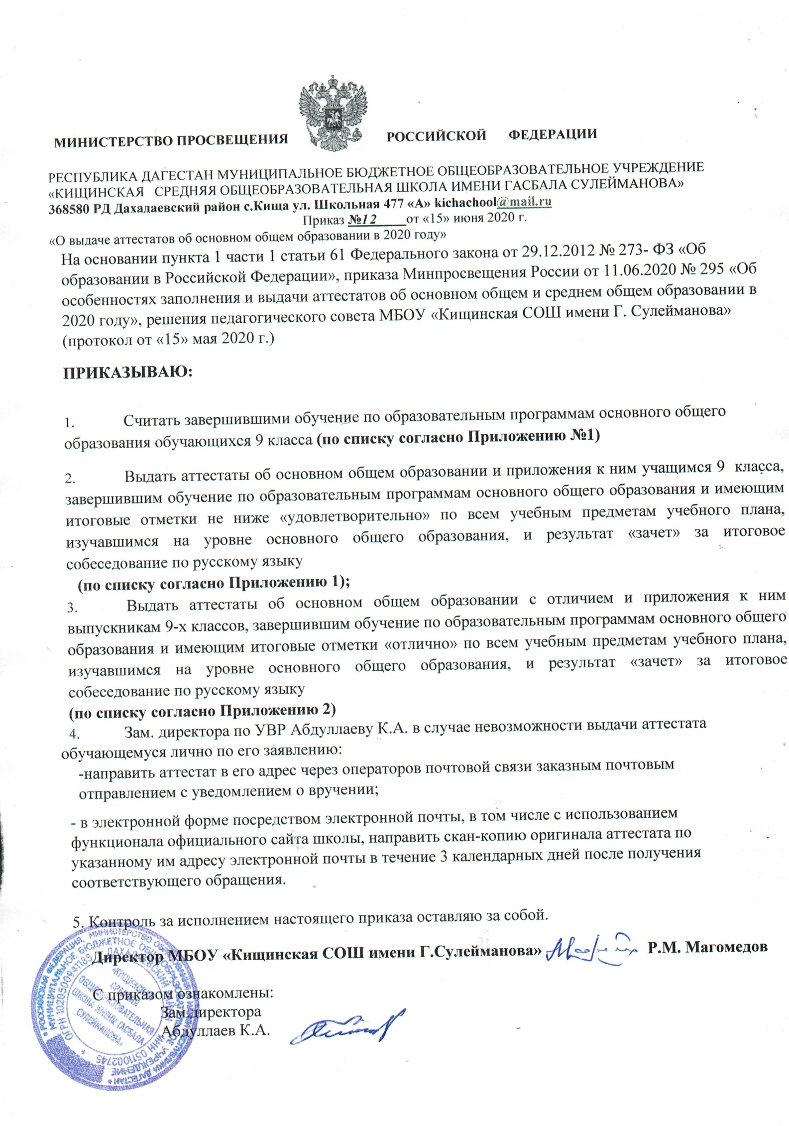

Приложение №1 к приказу

|  |  |  |  |  |  |
| --- | --- | --- | --- | --- | --- |
| № | Ф.И.О. учащихся |  |  | Год. | класс |
| 1 | Алибеков | Алибек | Русланович | 08.02.2005 | 9 |
| 2 | Ахмедов | Касумгаджи | Магомедович | 22.03.2005 | 9 |
| 3 | Ахмедов | Магомед | Надирович | 16.10.2004 | 9 |
| 4 | Алиева | Патима | Алиевна | 14.07.2005 | 9 |
| 5 | Абдурашидов | Магомед | Абдурашидович | 30.12.2004 | 9 |
| 6 | Багомедов | Багаудин | Гусинович | 26.01.2004 | 9 |
| 7 | Багомедова | Гулеймат | Гусиновна | 18.12.2005 | 9 |
| 8 | Гаджиев | Магомед | Ахмедович | 13.11.2004 | 9 |
| 9 | Ибрагимова | Зайнаб | Курбановна | 20.05.2005 | 9 |
| 10 | Курбанова | Патимат | Ибрагимовна | 20.02.2005 | 9 |
| 11 | Курбанов | Магомед | М-Расулович | 13.09.2005 | 9 |
| 12 | Камилов | Магомед | Омарович | 07.10.2005 | 9 |
| 13 | Магомедова | Эльнара | Арсеновна | 21.11.2004 | 9 |
| 14 | Шамхалов | Мурад | Гасанович | 04,10,2005 | 9 |
| 15 |  |  |  |  |  |

Приложение №2 к приказу

|  |  |  |  |  |  |
| --- | --- | --- | --- | --- | --- |
| № | Ф.И.О |  |  | Год. | класс |
| 1 | Алиева | Майсарат | Шамильевна | 04.07.2005 | 9 |
| 2 | Абдуллаева | Марзигет | Касумовна | 06.02.2005 | 9 |
| 3 | Алибекова | Перизат | Магомедовна | 13.10.2005 | 9 |
| 4 | Магомедова | Патимат | Ахмедовна | 04.09.2005 | 9 |
| 5 | Мусаева | Диана | Магомедовна | 21.05.2005 | 9 |
| 6 | Яхъяева | Зухра | Алиасхабовна | 15.03.2005 | 9 |